УТВЕРЖДАЮ
Главный государственный
санитарный врач
Кореличского района

_______________ А.В.Германюк
О выявлении продукции, не соответствующей гигиеническим требованиям
В целях защиты внутреннего рынка от небезопасной и некачественной продукции санитарно-эпидемиологической службой Республики Беларусь продолжаются мероприятия технического (технологического, поверочного) характера по отбору проб и образцов пищевой продукции, находящейся в реализации.
По результатам испытаний выявлена пищевая продукция, несоответствующая санитарно-эпидемиологическим требованиям:
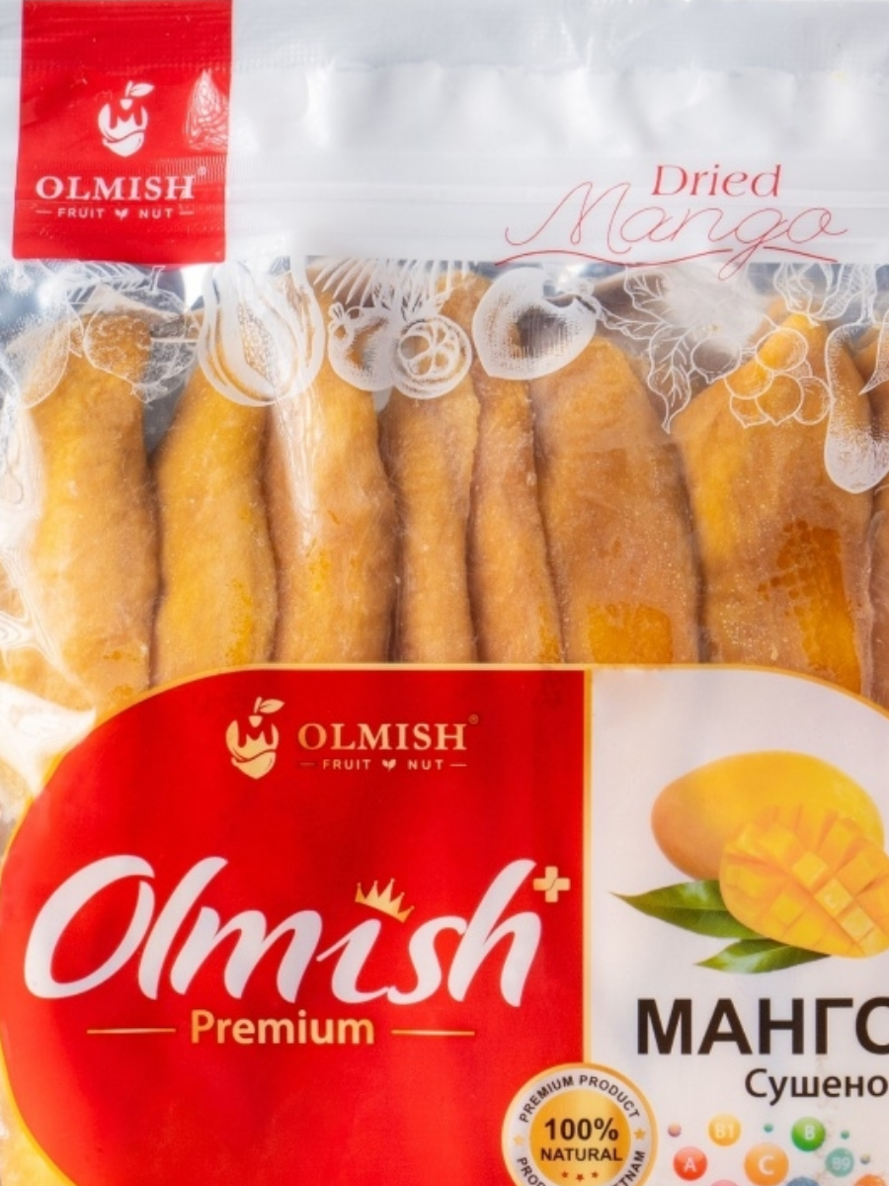
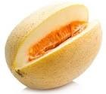
Манго сушеное «Olmish» Premium, урожай 2021 года, дата изготовления 01.03.2022, срок годности до 01.03.2023, штриховой код 8938533410138, условия хранения – хранить при температуре от 0°С до 20°С и относительной влажности не более 75 %, открытую упаковку хранить в холодильнике в течении 10 дней. Изготовитель: OLMISHA SIA FOOD COMPANY LIMITED, Въетнам, провинция Кханьхоа, г. Нячанг Фыонг Шай, район ул. Ерсин, д. 62. Импортер в Республику Беларусь ООО «ФортунаЛогистик», г. Гомель, пр-т Победы, 5А-1. Не соответствует по маркировке.
Дыня свежая сорт «Торпеда» урожай 2022, дата упаковывания 15.09.2022, срок годности с даты упаковывания 30 суток, условия хранения - хранить при температуре от 4°С до 6°С и относительной влажности 85-95%. Изготовитель: ТОО «Азия грин фудс трейд», Республика Казахстан, 160900, Туркестанская область, Сарыагашский р-н, г. Сарыагаш, ул. Т. Токтарова, 5, КБе 17. Импортер в Республику Беларусь: ООО "Фрутреал", 211401, г. Полоцк, ул. Октябрьская, 25\1-6. Не соответствует по физико-химическому показателю «содержание нитратов».
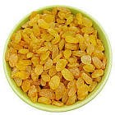
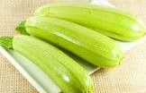
Изюм (виноград сушёный желтый) масса 200 г, штриховой код 4810948007308, изготовлено по ТУ ВУ 690269922.002, дата изготовления 07.2022, дата упаковывания 19.08.2022, годен до 01.07.2023. Условия хранения: хранить при температуре не выше + 25 С, относительной влажности не более 75% Ургутский район, село Кара Булок, Импортер в Республику Беларусь/ поставщик (упаковщик): ЧПТУП «Шалу» 223021, Минская область, Минский район, Щомыслицкий с/с, аг. Озерцо, ул. Центральная, д. 35А, пом.25. Адрес места осуществления деятельности по упаковыванию продукции: 222850, Минская область, Пуховичский район, Руденский поселковый Совет,1. Не соответствует по микробиологическим показателям.
Кабачки свежие ГОСТ 31822-2012, урожай 2022 г., дата упаковывания 29.09.2022, срок годности 15 суток с даты упаковывания, температура хранения от +8 °C до +10 °C, относительная влажность воздуха 90-95 % Изготовитель: ООО «Бахчевод», 403459, Волгоградская обл., Серафимовичский район, хутор Клетско-Почтовский, Россия. Продавец: ООО Агро 24, 214004, Смоленская обл., г. Смоленск, 1-й Пригородный переулок, дом 4, оф. 18, Россия. Импортер в Республику Беларусь: ООО "Фрутреал", 211401, г. Полоцк, ул. Октябрьская, 25\1-6. Не соответствует по физико-химическому показателю «содержание нитратов».
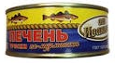
Рыбные консервы стерилизованные. Консервы из печени трески по-Мурмански от Иваныча масса 230 г, изготовлено по ГОСТ 13272-2009, дата изготовления 09.11.2021, срок годности 24 месяца, штриховой код 4612756511363объем 18,9 л, дата розлива 19.09.2022, срок годности до 19.09.2023, срок годности после вскрытия до 24.09.2022, номер партии № 137/22. Изготовитель: унитарное предприятие «ОВВИ ГО» (юридический адрес: Республика Беларусь, Минская область, г. Дзержинск, ул. Лермонтова, 10а). Не соответствует требованиям СанПин и ГН, утвержденным постановлением Министерства здравоохранения Республики Беларусь от 15.12.2015 № 123 по микробиологическим показателям. Изготовитель: ООО «Дэма», Российская Федерация, г. Мурманск, ул. Промышленная, 10 г. Поставщик в Республику Беларусь: ООО «РольфТрэйд», г. Могилёв, ул. Мовчанского, д. 53, офис 1. Не соответствует по органолептическим показателям.
Все изображения носят иллюстративный характер.

Помощник врач -гигиениста _________________ Е.М.Воронцова
должность исполнителя подпись ФИО исполнителя

